WPF-Translate

Handbuch

Inhalt

Oberfläche 3

Menüfunktionen 4

Datei 4

Öffnen 4

Speichern 4

Neu 4

Suche 4

Inhalt löschen 4

Beenden 4

Sprache 5

Sprache anlegen 5

Sprache löschen 5

Sprache übersetzten 5

Funktionen auf der Oberfläche 6

Eintrag anlegen 6

Eintrag löschen 6

Eintrag übersetzten 6

Exemplarisches Vorgehen zum anlegen neuer Sprachdateien 7

Schnittstelle 8

# Oberfläche

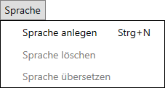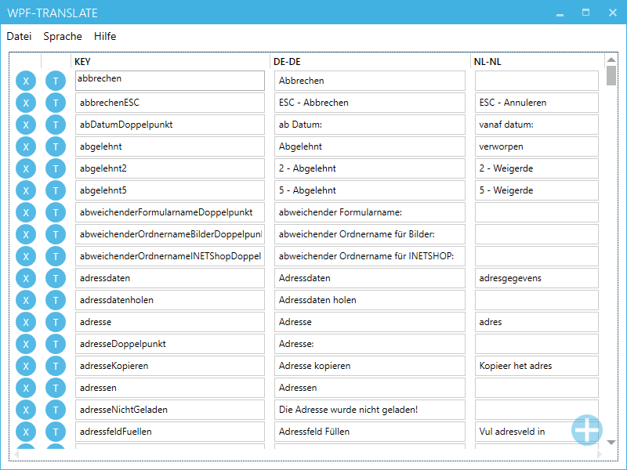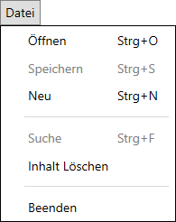

Löscht einen Eintrag

Öffnet ein Eintrag im Übersetzter

Fügt einen neuen Eintrag hinzu

# Menüfunktionen

## Datei

### Öffnen

Öffnet eine oder mehrere Dateien. Es können nur .xaml-Dateien geöffnet werden. Bei den Dateien muss es sich um WPF-RessourceDictionaries handeln. Alle nicht String Daten, wie z.B. Styles oder MergedDictionaries, werden zwischengespeichert und während des Speicherns wieder in die Dateien geschrieben.

Die Funktion kann auch über die Tastenkombination *STRG+O* aufgerufen werden.

### Speichern

Speichert alle offenen Dateien. Alle Zusatzdaten, wie z.B. Styles oder MergedDictionaries, werden wieder mit in diese Datei geschrieben.

Die Funktion kann auch über die Tastenkombination *STRG+S* aufgerufen werden.

### Neu

Legt eine neue Sprache an.

Die Funktion kann auch über die Tastenkombination *STRG+N* aufgerufen werden.

### Suche

Diese Funktion erlaubt das schnelle Suchen nach Einträgen.

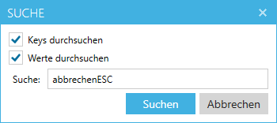

Wurden in der Suche mehrere Ergebnisse gefunden werden diese in einem Extra Dialog angezeigt.

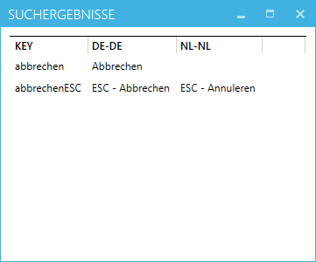

Die Funktion kann auch über die Tastenkombination *STRG+F* aufgerufen werden.

### Inhalt löschen

Diese Funktion entfernt alle Dateien aus dem Programm und erlaubt das Laden und Arbeiten mit neuen Dateien.

### Beenden

Beendet die Anwendung.

## Sprache

### Sprache anlegen

Siehe Menüfunktionen->Datei->Neu

### Sprache löschen

Löscht eine Sprache aus der Oberfläche. Die Dateien werden nicht von der Festplatte gelöscht.

### Sprache übersetzten

Mit Hilfe dieser Funktion können ganze Sprachen oder einzelne Einträge in eine neue Sprache übersetzt werden.

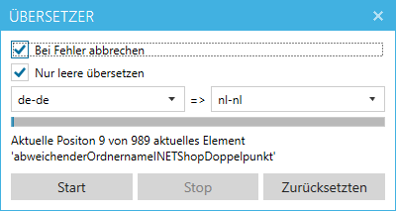

# Funktionen auf der Oberfläche

### Eintrag anlegen

In der Oberfläche kann ein neuer Eintrag hinzugefügt werden. Damit dieser Button geklickt werden kann, muss mindestens eine Sprache geladen werden.

### Eintrag löschen

In der Oberfläche kann ein Eintrag, aus allen Sprachen, durch ein einfachen Klick, auf den entsprechenden Button, entfernt werden.

### Eintrag übersetzten

Diese Funktion ähnelt dem Übersetzten von Sprachen. Es wird allerding nur ein Eintrag angezeigt und übersetzt.

# Exemplarisches Vorgehen zum anlegen neuer Sprachdateien

1. Legen sie neue Sprachdateien über Menüfunktionen->Datei-Neu an. Währen des Anlegens werden Sie aufgefordert einen Sprachekey festzulegen. Dieser Key wird zum Identifizieren der Sprache verwendet kann jedoch auch frei gewählt werden. Sprachkeys sollten nach dem MS-Windows Language Code Identifier Muster festgelegt werden. Wiederholen Sie diesen Vorgang für alle benötigten Sprachen. Das Anlegen weiterer Sprachen ist jederzeit möglich.
2. Fügen sie über die Funktion Funktionen auf der Oberfläche->Eintrag anlegen neue Einträge an, geben sie einen Key und die Entsprechenden Werte an. Zum Übersetzten der Sprachen kann zusätzlich die Funktion Menüfunktionen->Sprache->Sprache übersetzten oder Funktionen auf der Oberfläche->Eintrag übersetzten verwendet werden.
3. Speichern Sie die Dateien oder Änderungen über Menüfunktionen->Datei->Speichern.

# Schnittstelle

Über die Bibliothek LSDOTNETCORE ist es möglich das einfache Laden, der erstellten Wörterbücher, zu ermöglichen. Die Klasse *ResourceHelper* befindet sich in dem Namespace *de.LandauSoftware.Core.WPF*. Die Funktion der Methoden kann der XML-Dokumentation entnommen werden.